GUÍA PRÁCTICA N° 5: INTEGRACIÓN DE OBJETOS REMOTOS Y SERIALIZACIÓN

JAMES QUINTERO MOSQUERA

GIORGI JULIÁN ORDOÑEZ

ING. ROBINSON GOMEZ

TECNOLOGÍAS BASE: HTML, CSS, JAVASCRIPT, PHP Y MYSQL

MODALIDAD: DESARROLLO GRUPAL

FUNDACIÓN DE ESTUDIOS SUPERIORES FESC

ARQUITECTURA CLIENTE-SERVIDOR
SAN JOSE DE CUCUTA
16 DE MARZO DE 2026

INTRODUCCIÓN
En esta guía se implementa el transporte de objetos entre cliente y servidor mediante el uso de serialización en Java. Esta técnica permite convertir un objeto en un flujo de bytes para ser transmitido por medio de sockets y posteriormente reconstruido en el servidor. Este proceso simula la invocación de objetos remotos dentro del sistema distribuido del proyecto GOAPPLE.
OBJETIVO
Implementar el mecanismo de transporte de objetos utilizando serialización y desarrollar un Stub que oculte la complejidad del uso de sockets en la comunicación cliente – servidor.
ACTIVIDAD 1: DEFINICIÓN DE INTERFACES Y CLASES SERIALIZABLES
Dentro del proyecto GOAPPLE se definió como objeto de intercambio la clase Producto, ya que el sistema está orientado a la gestión de productos tecnológicos.
Clase Producto (Serializable)
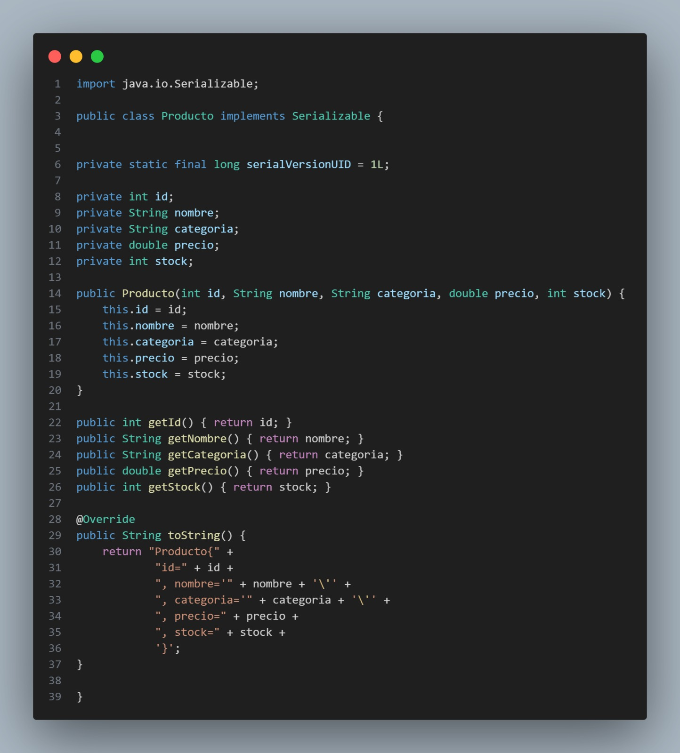
Esta clase debe existir exactamente igual tanto en el cliente como en el servidor para garantizar el proceso correcto de Marshaling.

ACTIVIDAD 2: IMPLEMENTACIÓN DEL STUB (MARSHALING)
Se implementó una clase StubCliente encargada de encapsular el envío del objeto Producto al servidor.
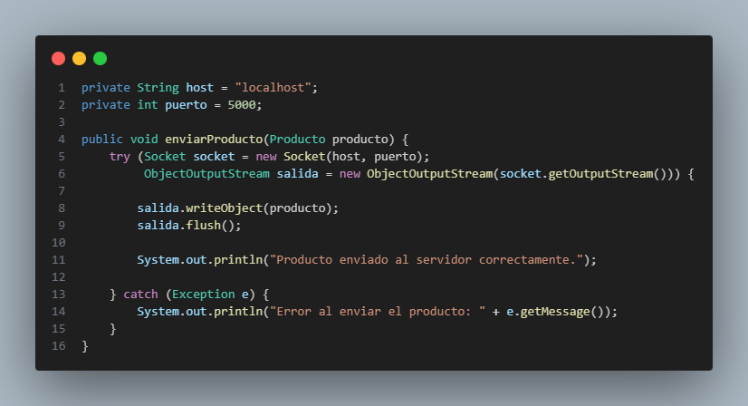
Programa principal del Cliente
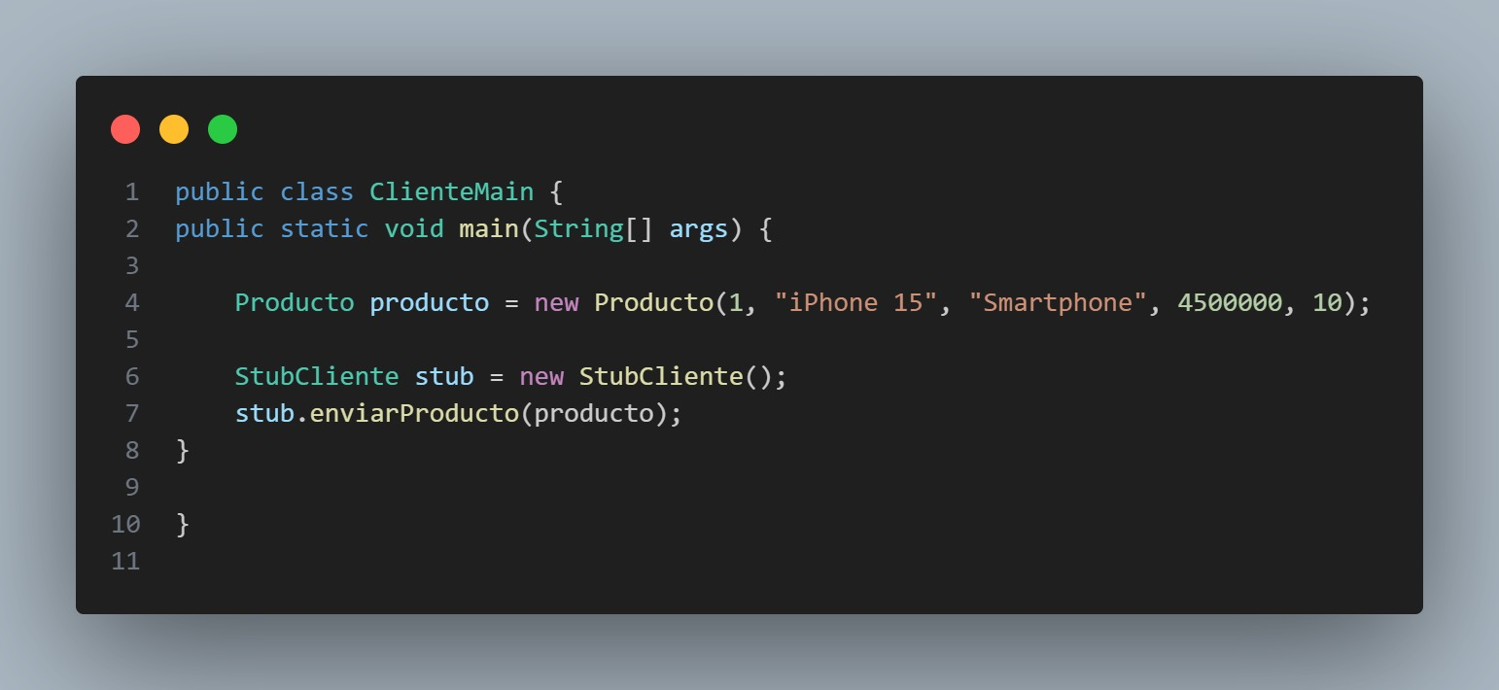
Aquí el cliente solo invoca un método local. El Stub se encarga del proceso de serialización y envío por socket.

ACTIVIDAD 3: RECONSTRUCCIÓN DEL OBJETO EN EL SERVIDOR (UNMARSHALING)
El servidor recibe el flujo de bytes y reconstruye el objeto Producto.
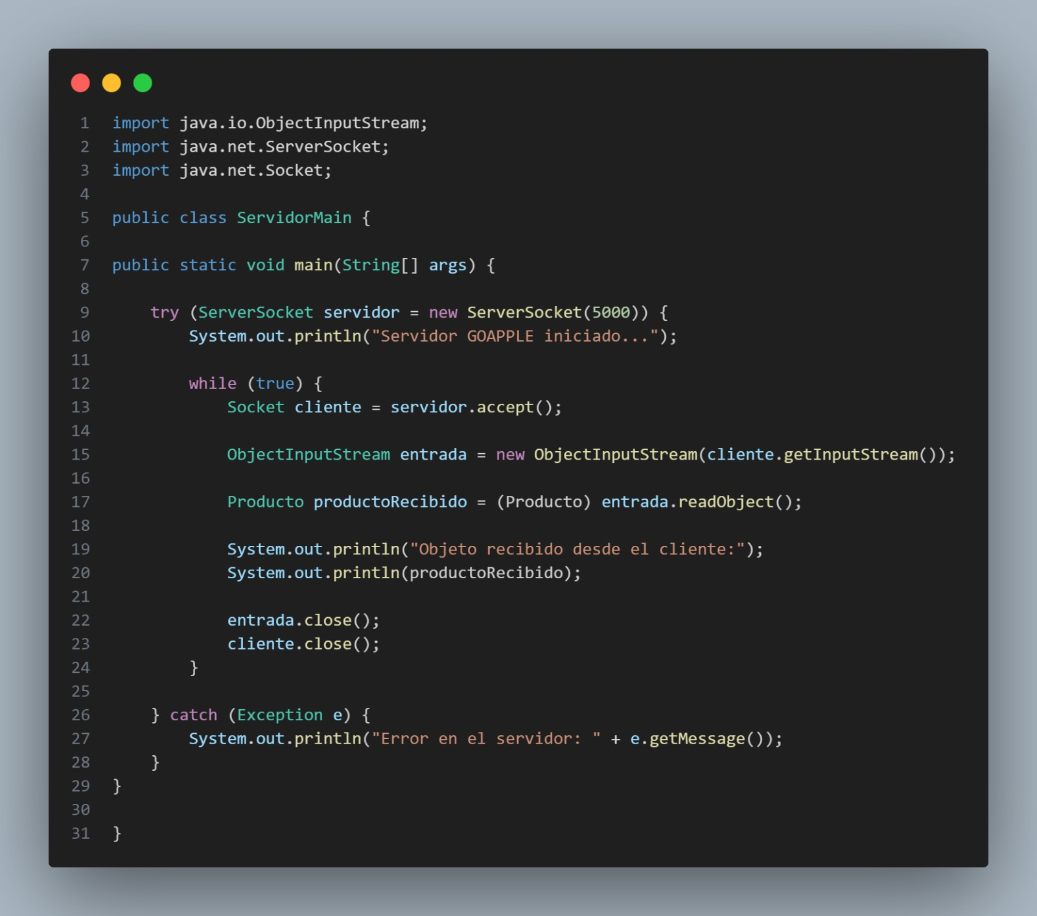
De esta forma se valida que el objeto reconstruido mantiene exactamente los mismos datos enviados desde el cliente.

CONCLUSIONES
- La serialización permite transportar objetos completos entre procesos distribuidos.
- El Stub mejora la transparencia del sistema ocultando la complejidad de los sockets.
- Se comprobó que el proceso de Marshaling y Unmarshaling conserva el estado del objeto.
- Esta implementación es la base para construir servicios remotos más complejos en GOAPPLE.

